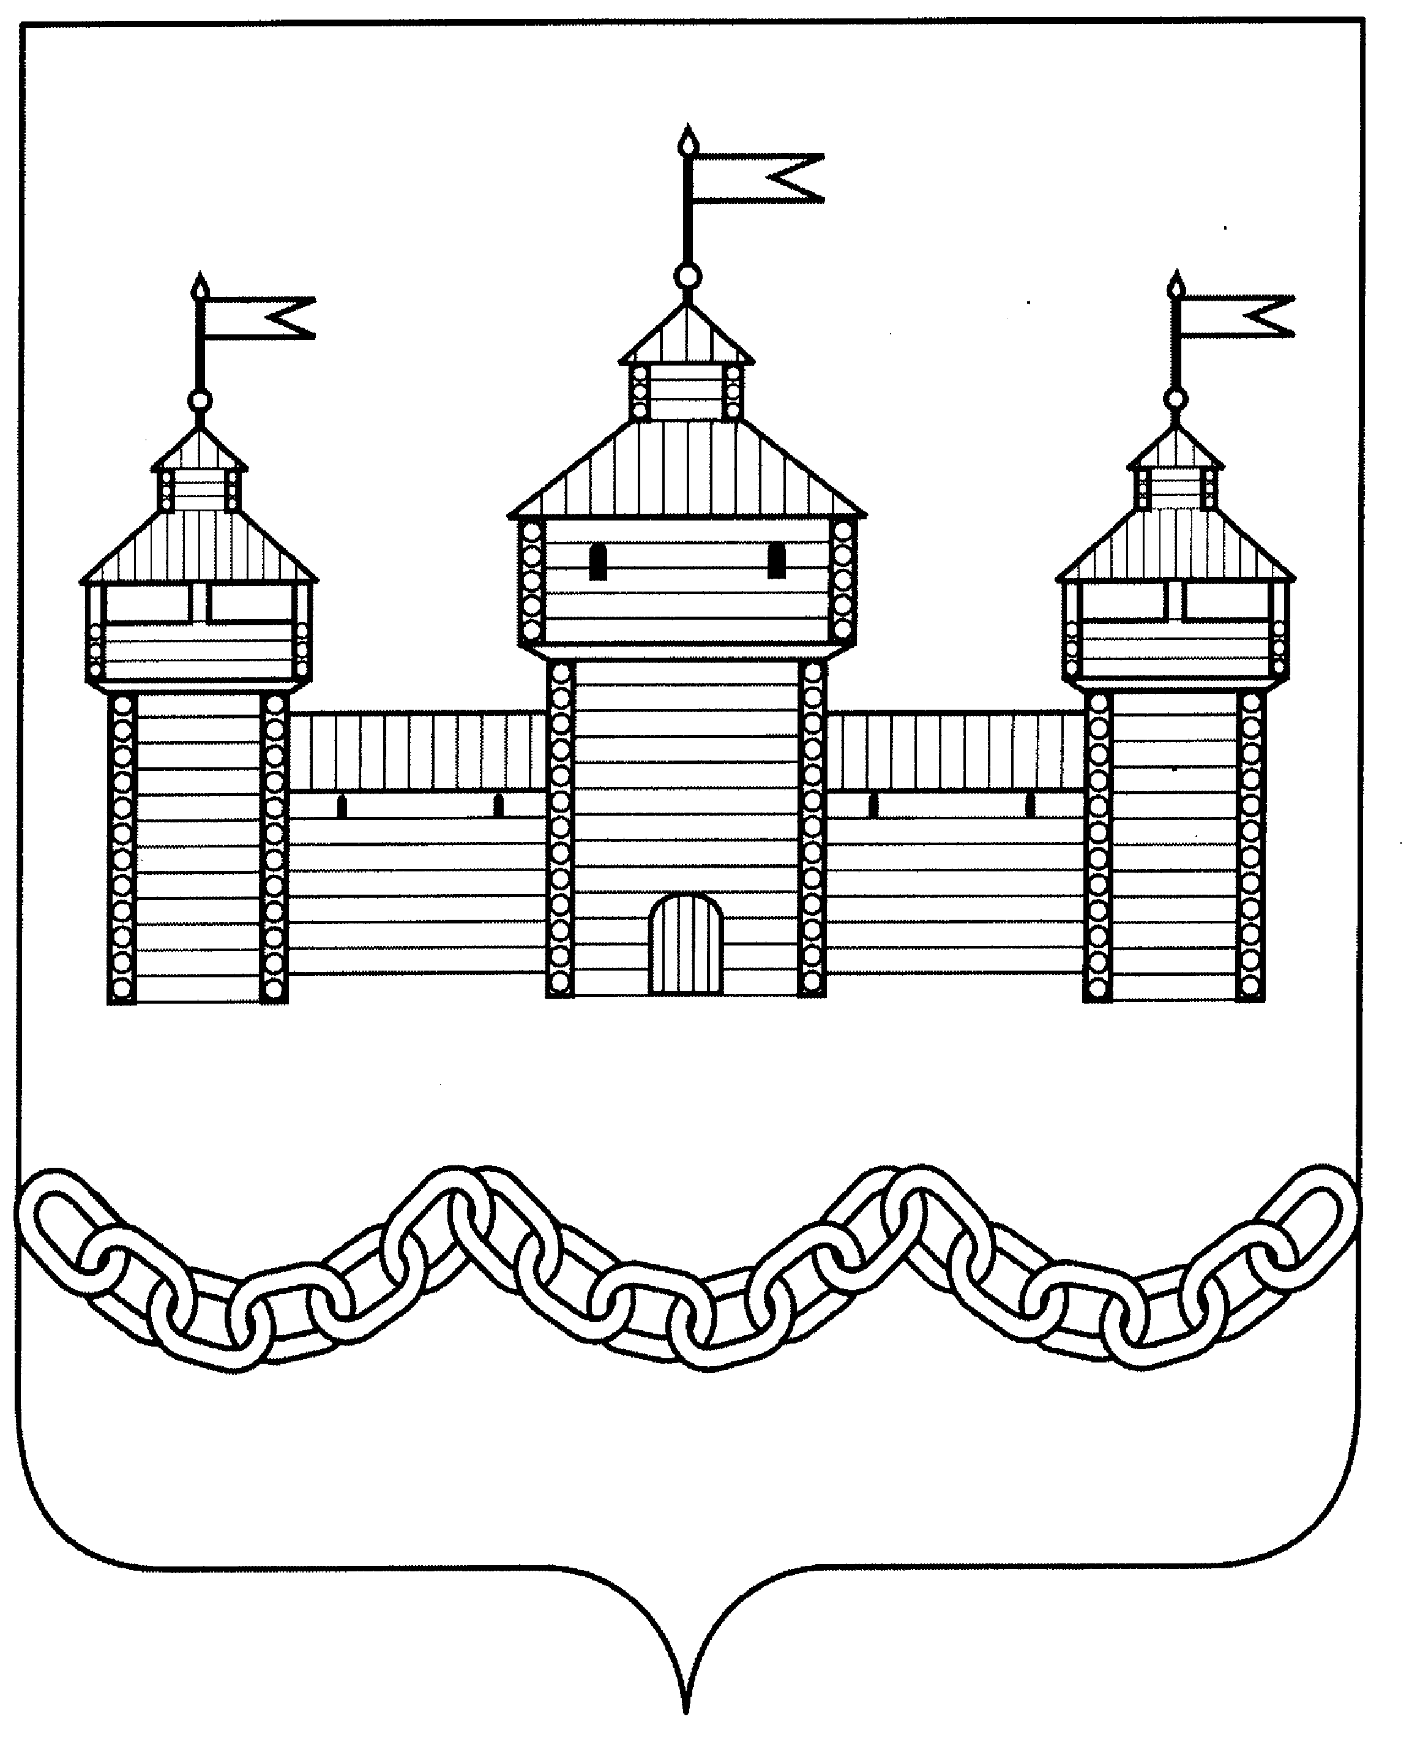
ПОСТАНОВЛЕНИЕ
АДМИНИСТРАЦИИ ДОБРОВСКОГО МУНИЦИПАЛЬНОГО РАЙОНА

с. Доброе

Об утверждении Положения
о Комиссии по оценке эффективности
организации и функционирования
системы внутреннего обеспечения
соответствия требованиям антимонопольного
законодательства и профилактики нарушений
антимонопольного законодательства в
деятельности администрации
Добровского муниципального района

В целях реализации Национального плана развития конкуренции в Российской Федерации на 2018 – 2020 годы, утвержденного Указом Президента Российской Федерации от 21.12.2017 г. № 618 «Об основных направлениях государственной политики по развитию конкуренции», в соответствии с постановлением администрации Добровского муниципального района от 22.04.2019 г. № 287 «Об утверждении Положения об организации системы внутреннего обеспечения соответствия требованиям антимонопольного законодательства в деятельности администрации Добровского муниципального района Липецкой области», распоряжением администрации Добровского муниципального района от 30.12.2019г. № 828-р «О создании коллегиального органа по оценке эффективности организации и функционирования антимонопольного комплаенса в администрации Добровского муниципального района», администрация Добровского муниципального района

ПОСТАНОВЛЯЕТ:
1) Утвердить Положение о Комиссии по оценке эффективности организации и функционирования системы внутреннего обеспечения соответствия требованиям антимонопольного законодательства и профилактики нарушений антимонопольного законодательства в деятельности администрации Добровского муниципального района (Приложение № 1).
2) Отделу организационно – контрольной, кадровой и правовой работы администрации Добровского муниципального района (Сутормин А. Н.) разместить настоящее постановление на официальном сайте администрации Добровского муниципального района в информационно – коммуникационной сети «Интернет».
3) Контроль за исполнением настоящего постановления оставляю за собой.

Глава администрации Добровского
муниципального района А.А.Попов
Приложение № 1
к постановлению администрации
Добровского муниципального района
от 04.02.2020 № 105

Положение
о Комиссии по оценке эффективности организации и функционирования системы внутреннего обеспечения соответствия требованиям антимонопольного законодательства и профилактики нарушений антимонопольного законодательства в деятельности администрации Добровского муниципального района

1. Комиссия по оценке эффективности организации и функционирования системы внутреннего обеспечения соответствия требованиям антимонопольного законодательства и профилактики нарушений антимонопольного законодательства в деятельности администрации Добровского муниципального района – это коллегиальный совещательный орган, созданный администрацией Добровского муниципального района для целей осуществления оценки эффективности функционирования в администрации Добровского муниципального района антимонопольного комплаенса (далее - Комиссия).
2. Комиссия в своей деятельности руководствуется Конституцией Российской Федерации, федеральными и региональными законами, нормативными правовыми актами Президента Российской Федерации, Правительства Российской Федерации, постановлением администрации Добровского муниципального района от 22.04.2019 N 287 «Об организации системы внутреннего обеспечения соответствия требованиям антимонопольного законодательства в деятельности администрации Добровского муниципального района Липецкой области», а также настоящим Положением.
3. Коллегиальный орган осуществляет следующие функции:
1) рассмотрение и оценка мероприятий «дорожной карты» по снижению рисков нарушения антимонопольного законодательства в деятельности администрации Добровского муниципального района в части, касающейся функционирования антимонопольного комплаенса;
2) рассмотрение и утверждение доклада об антимонопольном комплаенсе.
4.Порядок работы Комиссии:
4.1. Председатель Комиссии:
- осуществляет руководство деятельностью Комиссии;
- дает поручения членам Комиссии по вопросам, отнесенным к ее компетенции;
- назначает дату, время, место проведения Комиссии;
- согласовывает повестку дня заседания Комиссии;
- ведет заседания Комиссии.
В случае отсутствия председателя Комиссии его обязанности исполняет заместитель председателя Комиссии.
4.2 Секретарь Комиссии:
- готовит материалы к заседаниям Комиссии;
- извещает членов Комиссии о дате заседания;
- доводит до сведения членов Комиссии информацию о материалах, представленных на рассмотрение Комиссии;
- ведет протокол заседания Комиссии;
- имеет право голосовать на заседаниях Комиссии.
4.3. Члены Комиссии имеют право:
- знакомиться с документами и материалами, представленными на рассмотрение Комиссии, документами, касающимися деятельности Комиссии;
- выступать на заседаниях Комиссии, вносить предложения по вопросам, входящим в компетенцию Комиссии;
- голосовать на заседаниях Комиссии.
4.4. Деятельность Комиссии осуществляется в форме заседаний, на которых рассматриваются вопросы, относящиеся к компетенции Комиссии.
4.5 Заседания Комиссии проводятся по мере необходимости, но не реже одного раза в год.
Необходимость проведения заседания Комиссии определяет ее председатель.
Проект повестки дня заседания Комиссии формируется секретарем Комиссии и согласовывается с председателем, а в случае его отсутствия - с заместителем председателя.
Согласованная повестка дня заседания Комиссии рассылается членам Комиссии с приложением материалов по вынесенным вопросам не позднее чем за пять рабочих дней до начала заседания.
4.6. Заседание коллегиального органа считается правомочным при участии в нем не менее половины от общего числа членов соответствующего состава Комиссии.
4.7 Решения Комиссии принимаются путем открытого голосования большинством голосов присутствующих на заседании членов Комиссии.
При равенстве голосов членов Комиссии голос председателя Комиссии (в его отсутствие - заместителя председателя Комиссии) является решающим.
Решение Комиссии оформляются в протоколе заседания Комиссии. Протокол подписывается всеми членами Комиссии, присутствующими на заседании.
Протокол заседания Комиссии оформляется в срок не более 3 (трех) рабочих дней с даты заседания.
4.8 Комиссия прекращает свою деятельность на основании распоряжения администрации Добровского муниципального района.

